
เฉลยใบงานที่ 7 เรื่อง โจทย์ปัญหาการลบ
ได้__________คะแนน
คะแนนเต็ม 10 คะแนน
วันที่________เดือน_______________พ.ศ._________
ชื่อ_____________________________ เลขที่ _____ ชั้น _____

เขียนประโยคสัญลักษณ์และเขียนคำตอบใน (ข้อละ 2 คะแนน)

1.พี่ต้องการถ้วย 5 ใบ มีอยู่แล้ว 4 ใบ
พี่ต้องหาถ้วยเพิ่มกี่ใบ

5 – 4 =

5 – 4 = 1
ตอบ พี่ต้องหาถ้วยเพิ่ม ๑ ใบ

2.นิดาเลี้ยงสุนัขไว้ 4 ตัว แมว 1 ตัว นิดาเลี้ยงแมว
น้อยกว่าสุนัขกี่ตัว

4 – 1 =

4 – 1 = 3
ตอบ นิดาเลี้ยงแมวน้อยกว่าสุนัข ๓ ตัว




3.พ่อซื้อถ่านไฟฉายมา 3 ก้อน ใส่ในกระบอกไฟฉาย 3 ก้อน
พ่อเหลือถ่านไฟฉายกี่ก้อน

3 – 3 =

3 – 3 = 0
ตอบ พ่อเหลือถ่านไฟฉาย ๐ ก้อน

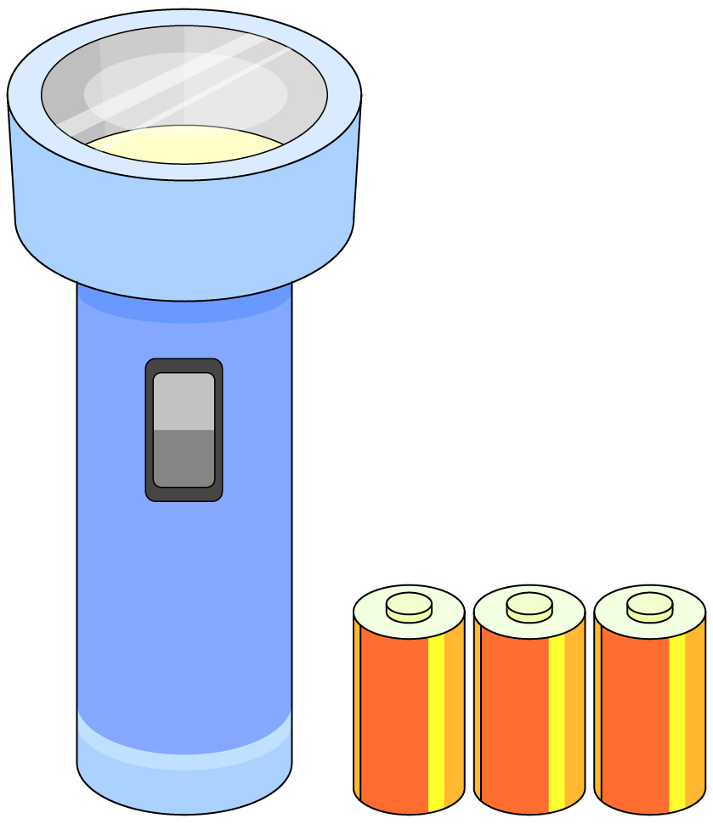

4.สีดาเขียนคำยาก 9 คำ เขียนถูก 8 คำ
สีดาเขียนผิดกี่คำ

9 – 8 =

9 – 8 = 1
ตอบ สีดาเขียนผิด ๑ คำ

5.ช่างตัดเสื้อซื้อกระดุมสีขาว 8 เม็ด กระดุมสีแดง 6 เม็ด
กระดุมสีขาวมากกว่ากระดุมสีแดงกี่เม็ด

8 – 6 =

8 – 6 = 2
ตอบ กระดุมสีขาวมากกว่ากระดุมสีแดง ๒ เม็ด

